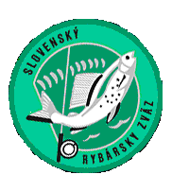
MO SRZ Sp. N. Ves
Vás pozýva na

Miestne preteky dospelých
v LRU – plávaná
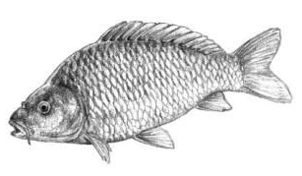

Miesto: VN Korytno II Markušovce

Dňa: 19.5.2024
Štartovné: 9€ (v cene je občerstvenie, guláš)
Prosím účastníkov doniesť vlastnú misku na guláš
Program:
Do 8:00 - prezentácia
9:00 – 13:00 - pretek
14:00 - vyhodnotenie

Tešíme sa na Vašu účasť, výbor MO SRZ
Súťaž aj o najväčší úlovok
Všetci ste srdečne vítaný

